MINISTERO DELL’ISTRUZIONE DELL’UNIVERSITA’ E DELLA RICERCA
UFFICIO SCOLASTICO REGIONALE PER LA SICILIA

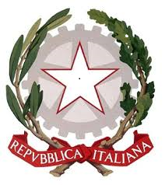
ISTITUTO COMPRENSIVO STATALE “GIOVANNI VERGA”
di Scuola dell’Infanzia, Primaria e Scuola Secondaria di 1^ grado

97013-COMISO(RG)-VIA ROMA -C.F. 82001520889 -C.M. RGIC816006
0932/961233 - 0932/731796 - rgic816006@istruzione.it PEC: rgic816006@pec.istruzione.it

CIRCOLARE INTERNA N. 24

Agli alunni delle classi IV e V
della Scuola Primaria e
I, II, III della Scuola Sec. 1° Grado
Al sito web
SEDE
Oggetto: Concorso: “Un logo per l’Erasmus”

Il team Erasmus indice il Concorso “Un logo per l’Erasmus”. Tutti gli alunni delle classi IV e V della Scuola Primaria e I, II, III della Scuola Secondaria di 1° Grado sono invitati a produrre un disegno sul tema degli scambi culturali tra i i paesi partecipanti al Progetto: Bulgaria, Italia, Polonia, Romania, Turchia, entro e non oltre il 7 Novembre 2017.
Parole chiave:
- Amicizia
- Immigrazione
- Inclusione
- Democrazia
- Pensiero critico
- Cittadinanza
Il disegno vincitore concorrerà al Contest per la scelta del logo ufficiale del Progetto internazionale.

Comiso, 26/10/2017
Il Dirigente Scolastico
Daniela Mercante

